様式１

石狩湾新港風力発電施設の設置運営事業企画提案応募申込書

平成 年 月 日

石狩湾新港管理組合
管理者 高 橋 はるみ 様

石狩湾新港風力発電施設の設置運営事業企画提案募集に関係書類を添えて応募します。
なお、応募資格の要件を全て満たしていること、並びに本申込書及び添付書類の全ての記載事項は、事実と相違ないことを誓約します。

事業者名

所在地

代表者氏名 ㊞
※連合体による応募の場合、代表者以外の構成員

構成員名

所在地

代表者氏名 ㊞

構成員名

所在地

代表者氏名 ㊞

構成員名

所在地

代表者氏名 ㊞

事業者連絡先 | 担当者所属・氏名：  電話： FAX：  E-mail：

様式２

石狩湾新港風力発電施設の設置運営事業に関する質問書

平成 年 月 日

事業者名

担当者名

連絡先 電話：
ＦＡＸ：
e-mail：

質問内容
※連合体を構成する場合は、代表者である事業者が取りまとめの上質問してください。
※質問内容は、簡潔かつ具体的に記入してください。

様式３

石狩湾新港風力発電施設の設置運営事業企画提案書

平成 年 月 日

石狩湾新港管理組合
管理者 高 橋 はるみ 様

事業者名
（連合体による応募の場合は
代表者である法人）
所在地
代表者氏名 ㊞

石狩湾新港風力発電施設の設置運営事業の企画提案について、関係資料を添えて提出します。

【関係書類】
・企画提案の概要 （様式４）
・法人（連合体）の概要 （様式５）
・事業実施計画書 （様式６）
・必須事項に関する提案書 （様式７）
・任意事項に関する提案書 （様式８）
・その他添付書類

【付属添付書類】
・様式５関連：構成する企業全ての「法人登記事項証明書（３か月以内のもの）」、「未納がないことの証明書」及び「過去３年分の事業報告書、貸借対照表及び損益計算書」（いずれも写し可）
・様式６関連：施設整備費一覧表（別表１）、事業収支等を記載した収支計画書（別表２）、事業実施スケジュール（別表３）、関係法令等手続検討状況一覧表（別表４）

※事業者連絡先
所属
氏名
電話
FAX
E-mail

様式４

企画提案の概要

１．法人（連合体）の概要
事業者名
国内外における実績等
道内関連事業実績等

２．発電事業計画
発電事業の概要
計画出力
想定年間発電量
事業終了後の措置

３．必須事項の提案概要
（様式７の概要）
必須事項の提案概要について記載する。

４．任意事項の提案概要
（様式８の概要）
a 港湾に立地する風力発電施設及び周辺の水域利用の安全性への配慮
b 循環型社会の形成への貢献
c 非常時の電力供給
d 低炭素化の促進
e 地域経済及び地域活性化への貢献 など
※この様式については、１ページ内に収まらなければ、複数枚となっても良い。

様式５
法人（連合体）の概要
１．事業者名

２．会社の概要
・本社の概要（所在地、事業内容、資本金、会社設立、従業員数等）
・本事業を主に担当する事業所の所在地等

３．風力発電施設の設置運営事業に関する総合的な企画力、技術力、資金力及び経営能力についてのアピール

４．国内外における風力発電施設の設置・運営への関与状況（実績又は現在着手中の事業の内容）

５．道内における関連事業の実績等（関連事業所立地状況、関連事業の施工実績など）
※連合体の場合は、構成企業ごとに記載してください。

添付書類 ①法人登記事項証明書（３ヶ月以内のもの）

②未納がないことの証明書（下記ア、イ、ウ）
③過去３年分の事業報告書、貸借対照表及び損益計算書
④必要に応じ、記述内容に関連する説明資料、会社パンフレット等

＊ア 道税（道が賦課徴収するものにかぎる）に滞納がないことの証明書（申請受付時前３ヶ月以内に発行されたもの。原本の提出又は原本提示の上、写しの提出）

イ 本店が所在する都府県の事業税（道税の納付義務がある場合を除く。）に滞納がないことの証明書（申請受付時前３ヶ月以内に発行されたもの。原本の提出又は原本提示の上、写しの提出）

ウ 消費税及び地方消費税に未納がないことの証明書（申請受付時前３ヶ月以内に発行されたもの。原本の提出又は原本提示の上、写しの提出）

様式６

事業実施計画書

事業実施場所 | 住所、設置場所（位置図、写真等）、使用面積
システム概要 | 計画出力 | Kw
システム概要 | 想定年間発電量 | Kwh
システム概要 | 風力発電システムの概要 | （蓄電池の有無等）
システム概要 | 工事概要、施行方法
システム概要 | 維持管理方法等
収支計画 | 施設整備費 | 千円  （別表１「施設整備費一覧表」のとおり）
収支計画 | 事業収支計画 | 収支計画書（別表２）を含む経営計画書等を添付
スケジュール | 事業期間 | 年 月～ 年 月  （別表３「事業実施スケジュール」のとおり）
スケジュール | 行政手続、関係法令等 | 関係法令、許認可・届出等の内容、行政機関名、実施時期、処理状況がわかる一覧表を添付（別表４ 関係法令等手続検討状況一覧表）
スケジュール | 事業終了時の措置 | 具体的な原状復旧の方法

様式７-a

必須事項に関する提案書

a 港湾の管理運営との共生に関わる提案

様式７-b

必須事項に関する提案書

b 安全性の確保に関わる提案

様式７-c

必須事項に関する提案書

c 確実な事業実施体制の確保に関わる提案

様式７-d

必須事項に関する提案書

d 地域における社会受容性への配慮に関わる提案

様式７-e

必須事項に関する提案書

e 景観及び環境への配慮に関わる提案

様式７-f

必須事項に関する提案書

f 系統連系に関する事項

様式７-g

必須事項に関する提案書

g 事業終了時の対応に関する事項

様式８

任意事項に関する提案書

別表１

施設整備費一覧表

費用 | 費用概算(百万円) | 費用内訳
Ⅰ 設計費
実施設計
（機械装置及びシステム）
小計
Ⅱ 設備費
１ 風力発電機 機
風車本体
タワー
２ 変電設備
３ 監視、記録装置
４ 航空障害燈
５ 電気・計装設備
６ データ取得装置
小計
Ⅲ 工事費
１ 造成工事
２ 基礎工事
３ 据付工事
４ 電気工事
５ 計装工事
６ 試運転調整
小計
Ⅳ 諸経費
・電力負担金工事
小計
合計
消費税
総計

注１ 費用内訳は例示であり、詳細は任意とする。適宜項目を追加のこと。
注２ 施設整備費が複数年にわたる場合であっても全体金額を記入のこと。

別表２

収支計画書
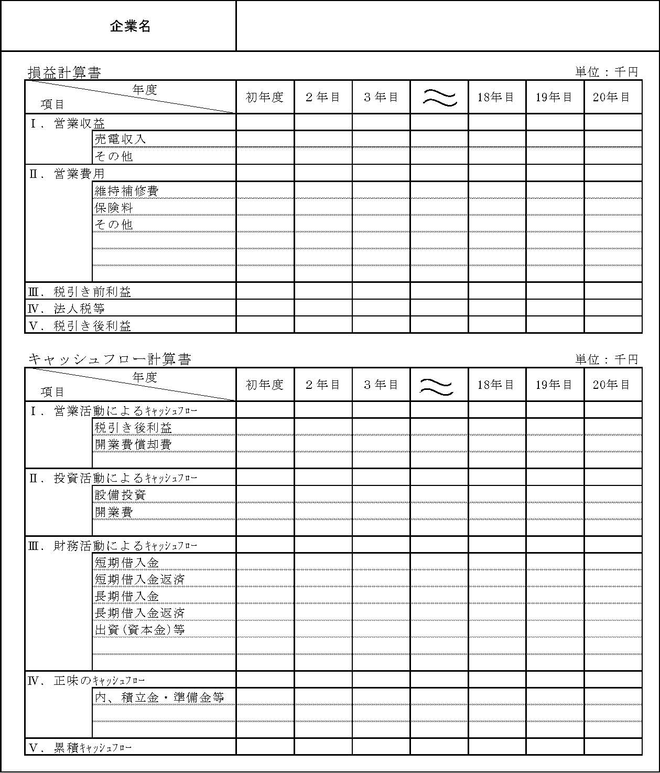

別表３

各事業年度の事業内容（予定）

 | 平成 年度 | 平成 年度 | 平成 年度

事業実施スケジュール（予定）
 | 平成 年度
 | ４ | ５ | ６ | ７ | ８ | ９ | 10 | 11 | 12 | １ | ２ | ３
※各事業年度のスケジュールを記入すること。

別表４

関係法令等手続検討状況一覧表

関係法令等 | 所管先 | 調整等の有無 | 許認可等の内容、協議結果及び対応予定

